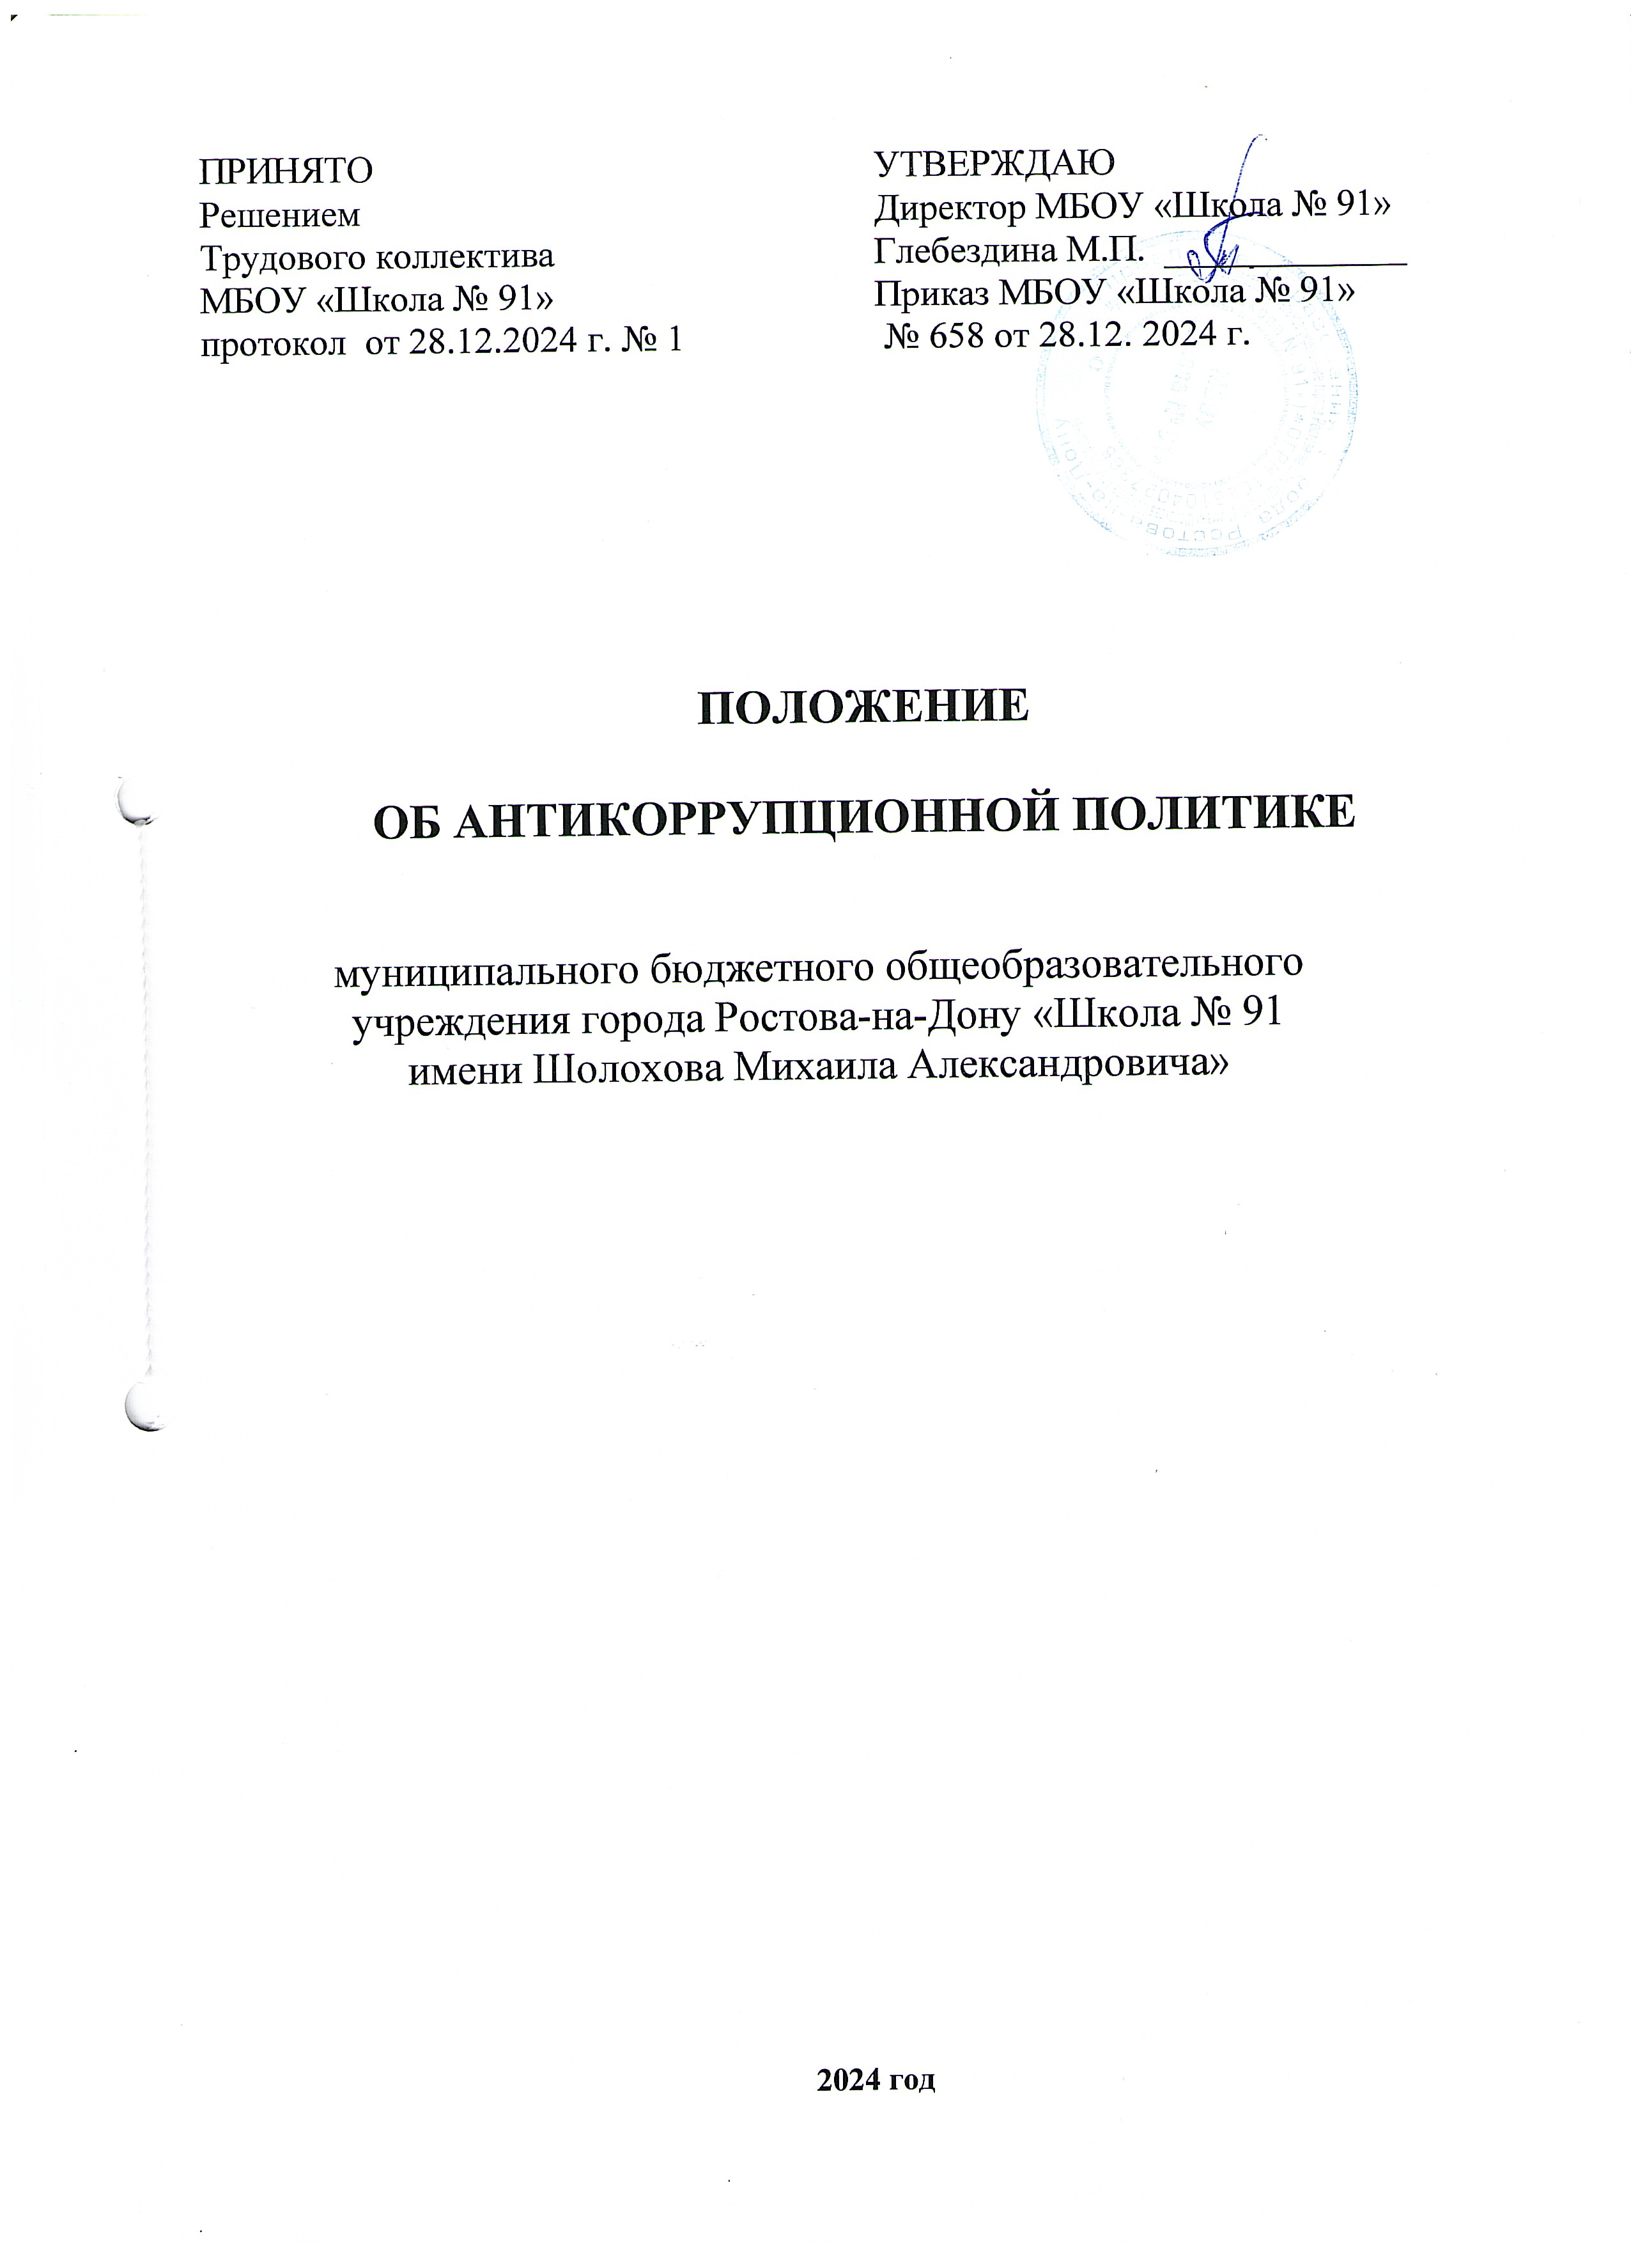

ПРИНЯТО  Решением  Трудового коллектива  МБОУ «Школа № 91»  протокол от 28.12.2024 г. № 1 | УТВЕРЖДАЮ  Директор МБОУ «Школа № 91»  Глебездина М.П. _____________  Приказ МБОУ «Школа № 91»  № 658 от 28.12. 2024 г.

ПОЛОЖЕНИЕ

ОБ АНТИКОРРУПЦИОННОЙ ПОЛИТИКЕ

муниципального бюджетного общеобразовательного
учреждения города Ростова-на-Дону «Школа № 91
имени Шолохова Михаила Александровича»

2024 год
1. ОБЩИЕ ПОЛОЖЕНИЯ
Настоящее Положение об Антикоррупционной политике (далее - Положение) разработано во исполнение подпункта «б» пункта 25 Указа Президента Российской Федерации от 2 апреля 2013 г. № 309 «О мерах по реализации отдельных положений Федерального закона «О противодействии коррупции», в соответствии с Федеральным законом от 25 декабря 2008г. № 273-ФЗ противодействии коррупции», Методическими рекомендациями по разработке и принятию организациями мер по предупреждению и противодействию коррупции. Положение представляет собой комплекс взаимосвязанных принципов, процедур и конкретных мероприятий, направленных на профилактику и пресечение коррупционных правонарушений в деятельности учреждения. Приверженность МБОУ «Школа № 91» закону и высоким этическим стандартам в деловых отношениях способствуют укреплению репутации образовательного учреждения среди других организаций и партнеров, в том числе социальных. Реализация мер по противодействию коррупции существенно снижает риски применения в отношении работников МБОУ «Школа № 91» мер ответственности за подкуп должностных лиц. Профилактика коррупции при выборе организаций-контрагентов и выстраивании отношений с ними снижает вероятность наложения на МБОУ «Школа № 91» санкций за недолжные действия посредников и партнеров. Положение подлежит непосредственной реализации и применению в деятельности МБОУ «Школа № 91». Исключительно большое значение на этой стадии имеет поддержка антикоррупционных мероприятий и инициатив Директором. Директор ОУ, с одной стороны, должен демонстрировать личный пример соблюдения антикоррупционных стандартов поведения, а с другой стороны, выступать гарантом выполнения в учреждении антикоррупционных правил и процедур. Данное Положение доводится до сведения всех работников МБОУ «Школа № 91» под роспись. Возможность беспрепятственного доступа работников к тексту Положения обеспечена путем его размещения на официальном сайте МБОУ «Школа № 91».

2. ЦЕЛИ И ЗАДАЧИ ВНЕДРЕНИЯ АНТИКОРРУПЦИОННОЙ ПОЛИТИКИ
Целью антикоррупционной политики является формирование единого подхода к обеспечению работы по профилактике и противодействию коррупции в МБОУ «Школа № 91».
Задачами антикоррупционной политики являются:
- зашита прав и свобод граждан;
- обеспечение законности, правопорядка и общественной безопасности;
- антикоррупционное образование и пропаганда.

З. ИСПОЛЬЗУЕМЫЕ В ПОЛОЖЕНИИ ПОНЯТИЯ И ОПРЕДЕЛЕНИЯ
Коррупция - злоупотребление служебным положением, дача взятки, получение взятки, злоупотребление полномочиями, коммерческий подкуп либо иное незаконное использование физическим лицом своего должностного положения вопреки законным интересам общества и государства в целях получения выгоды в виде денег, ценностей, иного имущества или услуг имущественного характера, иных имущественных прав для себя или для третьих лиц, либо незаконное предоставление такой выгоды указанному лицу другими физическими лицами. Коррупцией такжеявляется совершение перечисленных деяний от имени или в интересах юридического лица (пункт 1 статьи 1 Федерального закона от 25 декабря 2008 г. N 273-ФЗ ”О
противодействии коррупции").
Противодействие коррупции - деятельность МБОУ «Школа № 91» в пределах полномочий (пункт 2 статьи 1 Федерального закона от 25 декабря 2008 г. N 273-ФЗ противодействии коррупции):
а) по предупреждению коррупции, в том числе по выявлению и последующему устранению причин коррупции (профилактика коррупции);
6) по выявлению, предупреждению, пресечению, раскрытию и расследованию коррупционных правонарушений (борьба с коррупцией);
в) по минимизации и (или) ликвидации последствий коррупционных правонарушений.
Предупреждение коррупции - деятельность МБОУ «Школа № 91», направленная на введение элементов корпоративной культуры, организационной структуры, правил и процедур, регламентированных внутренними нормативными документами, обеспечивающими недопущение коррупционных правонарушений.
Контрагент - любое российское юридическое или физическое лицо, с которым МБОУ «Школа № 91» вступает в договорные отношения, за исключением трудовых отношений.
Взятка - получение должностным лицом лично или через посредника денег, ценных бумаг, иного имущества, либо в виде незаконных оказания ему услуг имущественного характера, предоставления иных имущественных прав за совершение действий (бездействий) в пользу взяткодателя или представляемых им лиц, если такие действия (бездействия) входят в служебные полномочия должностного лица, либо если оно в силу должностного положения может способствовать таким действиям (бездействию), а равно за общее покровительство или попустительство при исполнении должностных обязанностей.
Коммерческий подкуп - незаконная передача лицу, выполняющему управленческие функции в МБОУ «Школа № 91», денег, ценных бумаг, иного имущества, оказание ему услуг имущественного характера, предоставление иных имущественных прав за совершение действий (бездействий) в интересах дающего в связи с занимаемым этим лицом служебным положением (часть 1 статьи 204 Уголовного кодекса Российской Федерации).
Комплаенс - обеспечение соответствия деятельности МБОУ «Школа № 91» требованиям, налагаемым на нее российским и зарубежным законодательством, иными обязательными для исполнения регулирующими документами, а также создание в организации механизмов анализа, выявления и оценки рисков коррупционно опасных сфер деятельности и обеспечение комплексной защиты МБОУ «Школа № 91».

4. ОСНОВНЫЕ ПРИНЦИПЫ АНТИКОРРУПЦИОННОЙ ПОЛИТИКИ
МБОУ «Школа № 91»
• Принцип соответствия антикоррупционной политики действующему законодательству и общепринятым нормам.
• Соответствие реализуемых антикоррупционных мероприятий Конституции Российской Федерации, заключенным Российской Федерацией международным договорам, законодательству Российской Федерации и иным нормативным правовым актам, применимым к организации.
• Принцип личного примера руководства.
• Ключевая роль Административного персонала МБОУ «Школа № 91» в формировании культуры нетерпимости к коррупции и в создании внутриорганизационной системы предупреждения и противодействия коррупции.
• Принцип вовлеченности работников.
• Информированность работников МБОУ «Школа № 91» о Положениях антикоррупционного законодательства и их активное участие в формировании и реализации антикоррупционных стандартов и процедур.
• Принцип соразмерности антикоррупционных процедур риску коррупции.
• Разработка и выполнение комплекса мероприятий, позволяющих снизить вероятность вовлечения МБОУ «Школа № 91» , ее руководителя и сотрудников в коррупционную деятельность, осуществляется с учётом существующих в деятельности МБОУ «Школа № 91» коррупционных рисков.
• Принцип эффективности антикоррупционных процедур.
• Применение в МБОУ «Школа № 91» таких антикоррупционных мероприятий, которые имеют низкую стоимость, обеспечивают простоту реализации и приносят значимый результат.
• Принцип ответственности и неотвратимости наказания.
• Неотвратимость наказания для работников МБОУ «Школа № 91» вне зависимости от занимаемой должности, стажа работы и иных условий в случае совершения ими коррупционных правонарушений в связи с исполнением трудовых обязанностей, а также персональная ответственность руководства МБОУ «Школа № 91» за реализацию внутриорганизационной антикоррупционной политики.
• Принцип открытости.
• Информирование контрагентов, партнеров и общественности о принятых в МБОУ «Школа № 91» антикоррупционных стандартах.
• Принцип постоянного контроля и регулярного мониторинга.
• Регулярное осуществление мониторинга эффективности внедренных антикоррупционных стандартов и процедур, а также контроля их исполнения.

5. ОБЛАСТЬ ПРИМЕНЕНИЯ АНТИКОРРУПЦИОННОЙ ПОЛИТИКИ И КРУГ ЛИЦ, ПОПАДАЮЩИХПОД ЕЕ ДЕЙСТВИЕ
Основным кругом лиц, попадающих под действие антикоррупционной политики, являются работники учреждения, находящиеся с ней в трудовых отношениях, вне зависимости от занимаемой должности и выполняемых функций.

6. ОПРЕДЕЛЕНИЕ ДОЛЖНОСТНЫХ ЛИЦ МБОУ «Школа № 91» , ОТВЕТСТВЕННЫХ ЗА РЕАЛИЗАЦИЮАНТИКОРРУПЦИОННОЙ ПОЛИТИКИ
Исходя из потребностей, задач, специфики деятельности школы, штатной численности, организационной структуры, материальных ресурсов и других признаков в МБОУ «Школа № 91» ответственность за реализацию антикоррупционной политики возлагается на следующих должностных лиц:
• Директор МБОУ «Школа № 91»
• Председатель ПК МБОУ «Школа № 91»
• Заместитель директора МБОУ «Школа № 91» (ответственный по приказу)
• Член Совета МБОУ «Школа № 91» .
Персональная ответственность за соблюдением антикоррупционной политики возлагается приказом руководителя по МБОУ «Школа № 91» на каждый учебный год.

7. ОПРЕДЕЛЕНИЕ И ЗАКРЕПЛЕНИЕ ОБЯЗАННОСТЕЙ РАБОТНИКОВ МБОУ «Школа № 91» , СВЯЗАННЫХ С ПРЕДУПРЕЖДЕНИЕМ И ПРОТИВОДЕЙСТВИЕМ КОРРУПЦИИ
Обязанности работников МБОУ «Школа № 91» в связи с предупреждением и противодействием коррупции общие для всех сотрудников. Общие обязанности работников МБОУ «Школа № 91» в связи с предупреждением и противодействием коррупции:
• исключить совершение и (или) участие в совершении коррупционных правонарушений в интересах или от имени МБОУ «Школа № 91»;
• исключить поведение, которое может быть истолковано окружающими как готовность совершить или участвовать в совершении коррупционного правонарушения в интересах или от имени МБОУ «Школа № 91»;
• незамедлительно информировать руководителя либо ответственного за соблюдение антикоррупционной политики о случаях склонения работника к совершению коррупционных правонарушений;
• незамедлительно информировать руководителя МБОУ «Школа № 91» либо ответственного за соблюдение антикоррупционной политики о ставшей известной работнику информации о случаях совершения коррупционных правонарушений другими работниками, контрагентами учреждения или иными лицами;
• сообщать руководителю МБОУ «Школа № 91» либо ответственному за соблюдение антикоррупционной политики о возможности возникновения, или возникшем у работника конфликте интересов.
В случае выявления склонения работника к совершению коррупционных правонарушений или о ставшей известной работнику информации о случаях совершения коррупционных правонарушений работник обязан уведомить работодателя о данной ситуации в письменном виде. Может быть допустимым первоначальное раскрытие конфликта интересов в устной форме с последующей фиксацией в письменном виде.

8. УСТАНОВЛЕНИЕ ПЕРЕЧНЯ РЕАЛИЗУЕМЫХ В МБОУ «Школа № 91» АНТИКОРРУПЦИОННЫХ МЕРОПРИЯТИЙ, СТАНДАРТОВ И ПРОЦЕДУР И ПОРЯДОК ИХ ВЫПОЛНЕНИЯ (ПРИМЕНЕНИЯ)
Направление | Мероприятие
Нормативное  обеспечение,  закрепление  стандартов поведения | - Разработка и принятие «Положения о антикоррупционной политике МБОУ «Школа № 91» (внесение изменений)  - Издание приказа руководителем о назначении лиц, ответственных зареализацию антикоррупционной политики  - Разработка и внедрение в практику стандартов и процедур, направленных на обеспечение добросовестной работы организации  - Разработка и принятие кодекса профессиональной этики и служебного поведения работников МБОУ «Школа № 91»  - Разработка и внедрение Положения о выявлении иурегулировании конфликта интересов  - Разработка и внедрение Порядка уведомления о случаях склонения к совершению коррупционных нарушений и порядка рассмотрения таких обращений  - Разработка и внедрение Положения о благотворительных средствах МБОУ «Школа № 91»  - Разработка и внедрение Правил обмена деловыми подарками и гостеприимства МБОУ «Школа № 91» .
Разработка и введение  специальных  антикоррупционных  процедур | - Введение процедуры информирования работниками работодателяо возникновении конфликта интересов и порядка урегулированиявыявленного конфликта интересов  - Проведение периодической оценки коррупционных рисков  - Ежегодное ознакомление работников под роспись с нормативными документами, регламентирующими вопросы предупреждения и противодействия коррупции в организации
Обучение и  информирование  работников | - Проведение обучающих мероприятий по вопросам профилактикии противодействия коррупции  - Организация индивидуального консультирования работников по вопросам применения (соблюдения) антикоррупционных стандартов и процедур  - Осуществление регулярного контроля соблюдения внутренних процедур
Обеспечение  соответствия  антикоррупционной  политики | - Осуществление регулярного контроля данных бухгалтерского учета, наличия и достоверности первичных документов бухгалтерского учёта  - Сотрудничество с правоохранительными органами  - Подготовка и распространение отчётных материалов о проводимой работе и достигнутых результатах в сфере противодействия коррупции (ежегодно)

Ежегодно в МБОУ «Школа № 91» разрабатывается и утверждается план мероприятий по противодействию коррупции на год. План мероприятий по противодействию коррупции является комплексной мерой, обеспечивающей согласованное применение правовых, экономических, образовательных, воспитательных, организационных и иных мер, направленных на противодействие коррупции в учреждении.

9. ОТВЕТСТВЕННОСТЬ СОТРУДНИКОВ ЗА НЕСОБЛЮДЕНИЕ ТРЕБОВАНИЙ
АНТИКОРРУПЦИОННОЙ ПОЛИТИКИ
Работники МБОУ «Школа № 91» несут уголовную, административную, гражданско-правовую и дисциплинарную ответственность за несоблюдение антикоррупционного поведения в соответствии с законодательством Российской Федерации. Работодатель вправе применить к работнику меры дисциплинарного взыскания, включая увольнение, при наличии оснований, предусмотренных ТК РФ, за совершение неправомерных действий, повлекших неисполнение возложенных на него трудовых обязанностей.

10. КОРРУПЦИОННЫЕ РИСКИ
Целью оценки коррупционных рисков является определение конкретных деловых операций в деятельности МБОУ «Школа № 91» , при реализации которых наиболее высока вероятность совершения работниками учреждения коррупционных правонарушений как в целях получения личной выгоды, так и в целях получения выгоды в пользу учреждения.
Возможные коррупционные правонарушения в МБОУ «Школа № 91» :
• при взаимодействии «учитель - родитель» в процессе образовательных отношений;
• при реализации Федерального закона от 05.04.2013 г. №44-ФЗ «О контрактной системе в сфере закупок товаров, работ, услуг для обеспечения государственных и муниципальных нужд».
Перечень должностей, связанных с высоким коррупционным риском в МБОУ «Школа № 91» :
- Директор МБОУ «Школа № 91»
- Главный бухгалтер;
- Бухгалтер;
- Заместители директора;
- Педагоги МБОУ «Школа № 91».

11. ПОРЯДОК ПЕРЕСМОТРА И ВНЕСЕНИЯ ИЗМЕНЕНИЙ В АНТИКОРРУПЦИОННУЮ ПОЛИТИКУ МБОУ «Школа № 91»

В МБОУ «Школа № 91» осуществляется регулярный мониторинг хода и эффективности реализации данной антикоррупционной политики. Лица, на которых приказом директора МБОУ «Школа № 91» возложена ответственность за реализацию данной антикоррупционной политики, ежегодно представляют отчёт. Если по результатам мониторинга возникают сомнения в эффективности реализуемых антикоррупционных мероприятий, в антикоррупционную политику вносятся изменения и дополнения.

